FACVEST – FACULDADES INTEGRADAS
FACIC - FACULDADE DE CIÊNCIA DA COMPUTAÇÃO - 4ª FASE
DISCIPLINA: COMPLEXIDADE DE ALGORITMOS
PROFº SERGIO MURILO SHÜTZ



EXERCÍCIOS RESOLVIDOS

“ESTUDO DOS GRAFOS?”

Daniel do Patrocínio
Diego Parrilha Bisconsin
Roger Fernandes Coan
Willy Stadnick Neto

LAGES
MARÇO DE 2004
EXERCÍCIOS RESOLVIDOS

1) f(a) = a, f(b) = b, f(c) = c... f(j) = j.
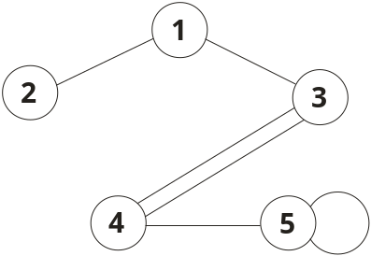
2)

- {(1,2) , (1,3)};
- {(2,4) , (2,3)};
- {5};
- {5,5};
- {(3,4) , (3,4)};
- 3;
- 5.
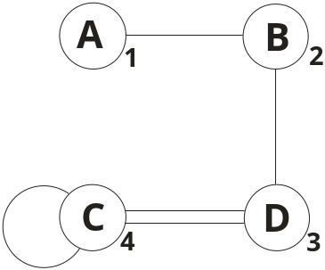
3) a) b) NÃO É POSSÍVEL

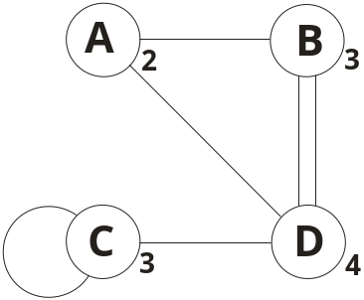
c) d) NÃO É POSSÍVEL

4) 1) 3)
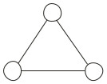

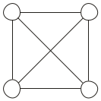
2) 4)


5) a)
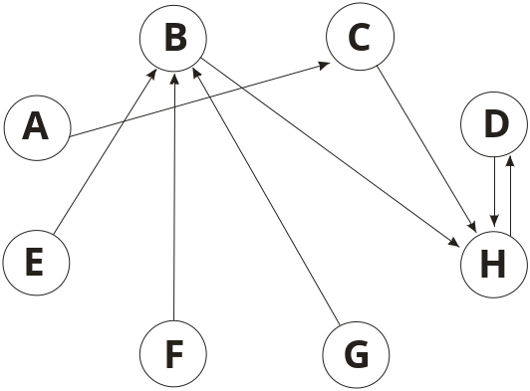

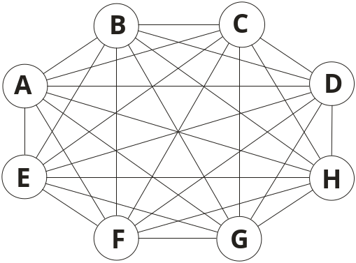

b)

c) C.
d) B, C e D.
e) Não existe.
f) Grau 1.
g) A = 0 e H = 3.
h) 8.
i) B e H;
j) Sim, D e H.
k) A, E, F e G.

6) a) b)
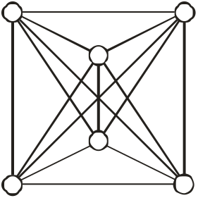
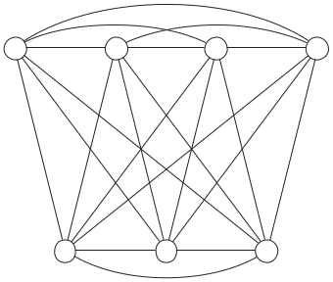

7) ...
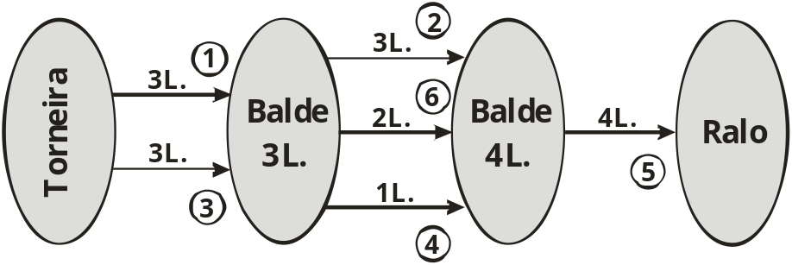
8)

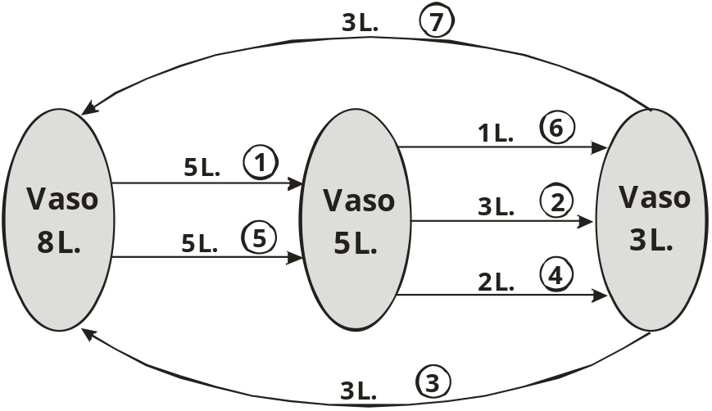

9)

10)


11) a) Possui Isomorfismo:
f(4) = C; f(1) = D; f(3) = E; f(2) = F; f(6) = B; f(5) = A.
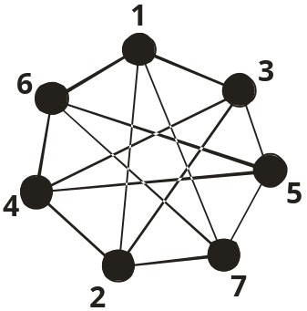
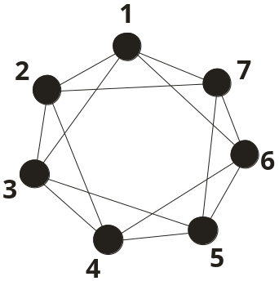

b) Possui Isomorfismo:

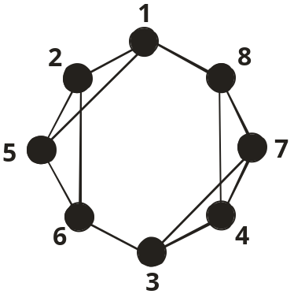
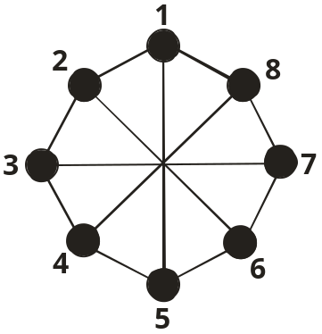

c) Possui Isomorfismo:

d) Não Possui Isomorfismo.


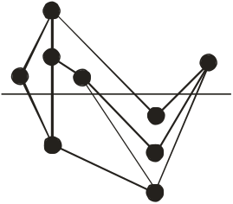

12) a) b) Não. c) Não. d)

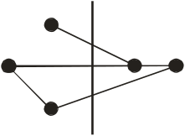
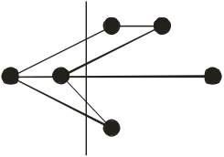
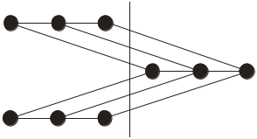
e) f) g)

